Министерство образования Белгородской области
Областное государственное автономное профессиональное
образовательное учреждение
«Ракитянский агротехнологический техникум»

МЕТОДИЧЕСКАЯ РАЗРАБОТКА
ВНЕУЧЕБНОГО ЗАНЯТИЯ

Тема: Приготовление и оформление заварного пирожного с кремом пломбир
Курс: 1
Профессия : 43.01.09 Повар, кондитер

Разработчик:
Мастер п/о ОГАПОУ «РАТТ»
Ерошенко Наталья Валентиновна

пос. Ракитное 2022 г.

АННОТАЦИЯ
Данная методическая разработка предназначена для проведения внеурочного занятия «Приготовление заварного пирожного с кремом пломбир»
Мастер-класс – это открытая педагогическая форма, позволяющая демонстрировать новые возможности развития профессионализма и творческих способностей, как мастера производственного обучения, так и участников мастер-класса
Указанная педагогическая форма является эффективным приемом передачи профессионального опыта мастера производственного обучения, так как центральным звеном является демонстрация освоения определенного содержания при активной роли всех участников занятия.
Мастер – класс разработан для обучающихся групп по профессии 43.01.09 Повар, кондитер.
Практические знания, приобретенные на мастер-классе студенты могут применять при работе на предприятиях общественного питания, в кондитерских цехах. Данная методика может использоваться преподавателями специальных дисциплин и мастерами производственного обучения при выполнении творческих заданий по внеаудиторной самостоятельной работе студентов. Данная методика способствует формированию креативного мышления студентов и развитию устойчивого интереса к своей будущей профессиональной деятельности.

ВВЕДЕНИЕ
Мастер- класс, как высшая форма самореализации педагога
На современном этапе развития образования, актуальным становится внедрение инновационных форм, для формирования профессиональных компетенций обучающихся. Одной из эффективных форм формирования профессиональных компетенций, является такая современная форма, как мастер-класс.
Методическая цель мастер-класса: создание условий для полноценного проявления и развития педагогического мастерства на основе организации работы с демонстрацией приемов создания десерта и элементов оформления из крема.
Задачи мастер-класса:
Передача мастером своего опыта путем прямого и комментированного показа последовательности действий, методов, приемов и форм педагогической деятельности;
Рефлексия собственного профессионального мастерства
Актуальность мастер- класса состоит в том, чтобы донести до обучающихся, что профессия повара достаточно интересна, при всей своей сложности. От повара требуется наличие хорошего эстетического и кулинарного вкуса, некоторые творческие задатки, чутье и любовь к выбранному делу. Самое главное – повар приносит людям радость и удовольствие.
В процессе проведения мастер - класса обучающиеся знакомятся не только с приготовлением заварного пирожного, но и вариантами его оформления.
Мастер- класс по приготовлению и оформлению заварного пирожного с кремом пломбир проводится в рамках предметной недели.
В данной работе предложена модель проведения мастер-класса
Знаешь сам - научи другого.

.

СОДЕРЖАНИЕ

Введение………………………………………………………………… | 2-3
Основная часть………………………………………………………….. | 5-13
Заключение……………………………………………………………… | 14
Приложение1……………………………………………………………. | 15
Приложение 2……………………………………………………………. | 17

ОСНОВНАЯ ЧАСТЬ
Тема мастер – класса: Приготовение заварного пирожного с кремом пломбир.
Цель мастер- класса:
Учебная:
создание условий для формирования профессиональных компетенций, в приготовлении и оформлении заварного пирожного с кремом пломбир участников мастер-класса.
Расширить знания, кругозор обучающихся в приготовлении и оформлении заварного пирожного с кремом пломбир
Развивающаяся:
Развить основные умения в приготовлении и оформлении заварного пирожного с кремом пломбир
Воспитательные:
Способствовать осознанию ценности поварского искусства, воспитанию эстетического вкуса и чувства гармонии у участников мастер-классов.
Форма проведения: Демонстрация творческого мастерства с комментированием
Методы проведения: информационно-побуждающие, словесные, проблемные, практические.
Продолжительность: 45минут
Оборудование: компьютер, мультимедийное оборудование,
Материальное оснащение мастер класса:
-Необходимое оборудование, инвентарь
-Столовые приборы;
-Столовая посуда и инструменты
-Пищевые продукты согласно технологии.
Место проведения: лаборатория
Время проведения: 21.11.2020
План-конспект мастер-класса
Методическая разработка мастер-класса на тему: «Приготовление и оформление пирожного заварного с кремом пломбир» состоит из разделов:
- Теоретическая часть. История появления заварного полуфабриката
Технология приготовления заварного полуфабриката.
Технология приготовления крема «пломбир»
Алгоритм украшения пирожного
- Практическая часть.
Мастер-класс раскрывает технологию приготовления заварного полуфабриката, технологию и пошаговое приготовления крема «пломбир»
Введение
В данной разработке подобраны исторические справки возникновения заварного теста, а также пирожного.
Мастер-класс дает возможность развития креативного мышления и формирования умений и навыков при принятии нестандартных решений в возникающих производственных ситуациях. Данная методическая разработка шаг за шагом раскрывает тонкости приготовления заварного теста, способы оформления, особенности выпечки полуфабрикатов.
Наш мастер-класс будет вкусным, изящным и ароматным.
Ход мастер-класса
1.. Организационный этап - 2 мин.
  - Приветствие. Добрый день, участники мастер-класса, коллеги, студенты. Мы рады приветствовать вас в стенах нашего гостеприимного учебного заведения. Меня зовут Ерошенко Наталья Валентиновна. Я мастер производственного обучения высшей категории по профессии 43.01.09 Повар, кондитер.
Работать сегодня будем под девизом: «Сладости для радости».
1.2. Мотивация. Сообщение темы, цели мастер-класса - 3 мин.
Тема мастер-класса: Приготовление и оформление заварного пирожного с кремом пломбир
2. Теоретическая часть.
2.1. История заварного полуфабриката
Мастер п/о (презентация)
История эклеров уходит своими корнями аж в XVI век. Прототипы эклеров появились во Франции при дворе королевы Екатерины Медичи.
А в Россию его, как и многие заграничные штучки привез Петр I. Вернее он ввел моду на иностранных поваров, а они уже привносили в русскую кухню разные европейские кушанья.
Одним из попавших в Россию поваров был личный повар Наполеона Бонапарта Мари-Антуан Карем. Считается, что именно он разработал рецепт заварного теста, придумал пирожное продолговатой формы, наполнил его кремом и покрыл блестящей шоколадной глазурью.
Эти пирожные так полюбились французам, что те съедали их очень быстро, практически молниеносно. За это десерт получил название «эклер», что в переводе с французского означает «молния».
Мари-Антуан Карем имел статус повара высокой категории. Его называли «поваром королей» и «королем поваров».
Карем кормил самого Наполеона и по распоряжению императора обслуживал важные дипломатические приемы. В 1814 году в Париже тост за здоровье Карема произнес русский император Александр I. Позже русский император пригласил Карема в Россию, где тот оказал большое влияние на уклад русской кухни.
Через пару лет работы при дворе Карем вернулся во Францию, оставив придворным поварам иностранные кулинарные традиции и необычные рецепты, среди которых был и эклер.
Эклер пришелся по душе высшему обществу и стал десертом для избранных. В середине ХХ века эклер стал одним из самых доступных и популярных десертов.
Восьмого июля 1784 года в Имперском Париже в многодетной семье Карем родился пятнадцатый ребенок. Тяжелые голодные времена, кризис и приход французской революции… семья должна была отказаться от малолетней обузы: мальчика оставляют у крепостной стены Парижа с несколькими монетами и жалким скарбом – так начинается история Мари-Антуана Карема, которого позже назовут «король шефов и шефом королей».
Через несколько дней скитаний, мальчик находит приют у трактирщика, где начинает работать помощником на кухне. В возрасте тринадцати лет в качестве подмастерья он попадает к известному кондитеру Сильвану Баили, который находился недалеко от королевского дворца. По ночам он ведет записи всех выученных приемов, а уже в семнадцать лет он становится «первым по туртам» иначе, первый по пирогам в знаменитом отеле Галифет, где проживал министр Талейран. Чтобы оценить достижения способного Мари-Антуана, ему позволяют ходить в библиотеку, где он учится архитектуре и много рисует…
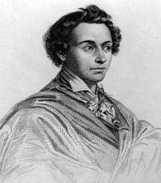
Вскоре он откроет свою первую кондитерскую Pâtisserie de la rue de la Paix которую он будет держать до 1813 года. Замеченный за его невероятные произведения кондитерского искусства, представляющие высокие сложные конструкции, Мари-Антуан создает свои произведения из нугатин, огромных меренг, карамели и меда. Благодаря его работе и постоянной учебе, кулинарное искусство становится наукой. Он начинает давать первые уроки во Франции и по всей Европе.
Наполеон I, известный за свое безразличие к еде, был абсолютно не безразличен к вопросам политики и дипломатии. Купив дворец Валенсей для дипломатических встреч, он понимает, что достойное угощение – один из первых этапов успешных переговоров. Наполеон назначает Талейрана ответственным за его организацию. Министр иностранных дел обращается к Мари-Антуану Карему с заданием: создать меню на весь год, которое не повториться ни разу и в котором будут присутствовать только сезонные продукты. Мари-Антуан справляется с заданием и становится личным шеф-поваром императора.
А само заварное тесто было придумано гораздо раньше и про это тоже надо сказать несколько слов. Его придумал придворный повар Пантерелли, который служил при дворе Екатерины Медичи в 18 веке. Пантерелли назвал свою выпечку своим именем, изделия из заварного теста стали называть "попелины" и были очень популярны. Лучшие кондитерские во Франции обеспечивали своими изделиями знать, пользовались огромной популярностью и получали от этого хорошую прибыль. Позднее Карем усовершенствовал рецепт уже существующего заварного теста и придумал Эклер с его применением.
  - Ребята, для приготовления данного вида теста используются следующие виды сырья:
вода- 440
сливочное масло- 228
соль-6
мука-490
яйца-786
выход- 1000
Особенностью заварного полуфабриката является образование внутри полостей, которые заполняются кремами или начинками.
Тесто для заварного полуфабриката должно быть вязким, но одновременно содержать большое количество воды. Поэтому тесто готовят путем заварки муки.
Заварное тесто отличается от других видов теста, так как перед выпеканием муку вначале заваривают, а затем некоторое время прогревают на плите.
Заварное тесто сравнительно легко прогревать, полуфабрикаты из него можно хранить некоторое время. Вкус теста нейтральный, поэтому его широко используют, как для приготовления кондитерских изделий, так и кулинарных. Набор продуктов прост, а соотношение основного сырья следующий:
Масло: мука: жидкость: яйца = 1:2:2:3
Мука используется со средним содержанием клейковины 28-36%. Если клейковины мало, то полуфабрикаты поднимутся слабо, внутри не образуется полости, в этом случае в тесто можно добавить аммоний, но не более 0,5% массы муки. В качестве жидкости можно использовать воду, тогда полуфабрикат получиться более хрустящий; или молоко, полуфабрикат получиться более нежным. Яйца являются важным компонентом теста, так как они позволяют этому тяжёлому тесту подниматься, делают его рыхлым и воздушным. Яйца должны быть свежими. Способ разрыхления механический, увлечение в объеме происходит во время выпечки. Влажность теста 50%, а после выпечки 24 ±3%.
Существует много вариантов приготовления крема «Пломбир». Его можно заварить на молоке или сметане, приготовить со сливками, с добавлением сыра маскарпоне или желатина. Сегодня я расскажу, как приготовить сметанный крем-пломбир.
Консистенция крема однородная и гладкая, а по вкусу он нежный, с легкой сметанной кислинкой. Хорошо держит форму, стабилен, не плывет и долго не заветривается. Подходит для прослойки коржей, а также для украшения тортов и капкейков. Еще один плюс рецепта — крема «пломбир» на сметане по себестоимости ниже, чем на сливках или крем-чиз. Да и готовится элементарно, его практически невозможно испортить.

ИНГРЕДИЕНТЫ
- 20% сметана – 350 г
- крупное куриное яйцо – 1 шт.
- сахар – 110 г
- ванильный сахар – 1 ч. л.
- мука – 3 ст. л.
- мягкое сливочное масло – 120 г

- Практическая часть.
А теперь мы приступим к приготовлению пирожного заварного с кремом пломбир. Данный вид теста приготавливается в две стадии:
1 стадия: заварка муки
2 стадия: соединение ее с яйцами.
В емкость наливаем жидкость, кладём масло, соль и доводим до кипения. Помешивая лопаткой, высыпаем муку в кипящую жидкость постепенно, перемешивая массу, чтобы не было комков. Должна образоваться однородная, блестящая масса, ее прогревают примерно 10 минут, при этом на дне и стенках посуды образуется корочка, а масса слегка белеет. Это происходит из-за клейстеризации крахмала и коагуляции белков, в результате которого эластичное и упругое тесто при выпечке сохраняет внутри пузырьки водяного пара, не давая им выйти наружу. При заваривании муки температура массы равна 80єС, поэтому, прежде чем добавить яйца, массу охлаждают до температуря 60-65єС, что бы яичные белки не свернулись. Затем тесто перемешивают можно перемешивать тесто в котле взбивательной машины до снижения нужной температуры), и постепенно добавляют яйца. Взбивать тесто не нужно, так как это ухудшает его качество.
Консистенция теста должна быть такой, что бы оно стекало с лопатки «треугольником»

Разделка и выпечка заварного полуфабриката
Заварное тесто разделывают с помощью кондитерского мешочка. Готовое тесто выкладывают в кондитерский мешок с круглой и зубчатой трубочкой. При использовании зубчатой трубочки на поверхности изделия при выпечке разрывов не образуется. Изделия «отсаживают» на листы, которые предварительно смазывают маслом (лишний жир способствует тому, что изделия прилипают к листу и затем нижняя корочка отрывается от верхней). Из правильно приготовленного полуфабриката отсаженные изделия не расплываются и имеют четкий рисунок.
Отсаженные полуфабрикаты следует сразу же выпекать, что бы поверхность ни подсыхала.
При выпечке поверхность изделия местами трескается, через щели часть воды, оставшейся водяной пар, нагреваясь, увеличивается в объёме и «поднимает» тесто, как при надувании воздушного шарика, внутри изделия образуется пустота.
Выпекают изделия при высокой температуре, первые 20 минут температура должна быть 230-240 С, что бы водяные пары быстро нагрелись, если выпекать при более высокой температуре, то изделия получаться с разрывами на поверхности, при низкой температуре с плохим подъемом. Затем температуру снижают до 190-200єС и выпекают еще 15 минут, что бы окончательно сформировалась корочка, но при этом изделие не сгорело. Если вынуть изделия раньше времени, то они могут осесть. Изделия из более мягкого теста выпекают при более высокой температуре. Чтобы выпеченные изделия подсохли, их можно подержать 5 минут в открытой печке.
Полости образуются из-за интенсивного парообразования при выпечке. Влажность заварного теста — 53%. Плотная корочка на поверхности не пропускает пары воды, под давлением которых и увеличивается объем. Это происходит первые 10–15 минут, всё остальное время выпекания уходит на пропекание, почти до сухости. Иначе всё сожмётся и опадёт .
Приготовление крема делится на два этапа: сначала нужно заварить основу из сметаны, яйца, сахара и муки, а потом соединить со взбитым сливочным маслом. Понадобится пачка хорошей сметаны — можно использовать магазинную или деревенскую, главное, чтобы она была приятной на вкус, без крупинок, жирностью 20% и выше. И выбирайте качественное сливочное масло, без растительных жиров, тогда крем отлично застынет и будет превосходно держать форму.

ПРИГОТОВЛЕНИЕ
- 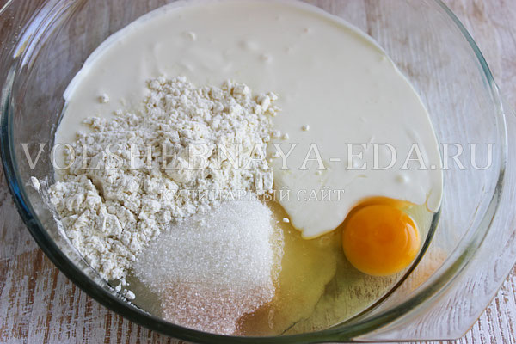
В глубокую миску (жаропрочную) вливаем сметану, добавляем сахар и ванильный сахар, вбиваем крупное яйцо и сразу добавляем муку. Продукты можно брать сразу из холодильника. Сладкоежки могут увеличить количество сахарного песка до 130-150 г. Если использовать 110 г, то вкус крема будет умеренно-сладким.
- 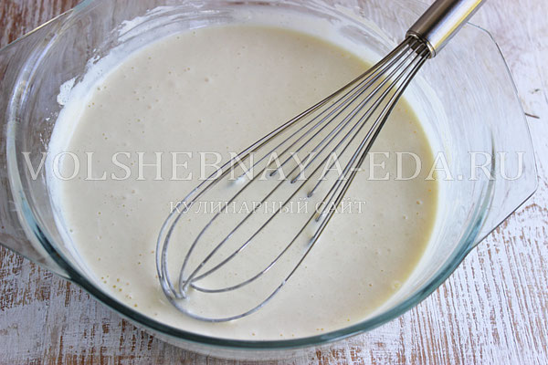
Все ингредиенты тщательно перемешиваем венчиком до однородности. На данном этапе можно использовать миксер или венчик, главное, чтобы не было комочков.
- 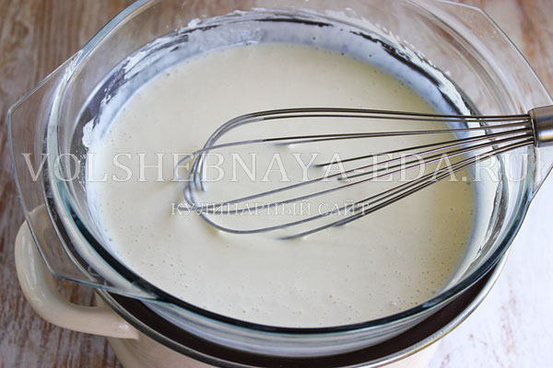
Ставим миску на водяную баню — в кастрюлю, наполненную кипящей водой, таким образом, чтобы вода не соприкасалась с дном миски.
- 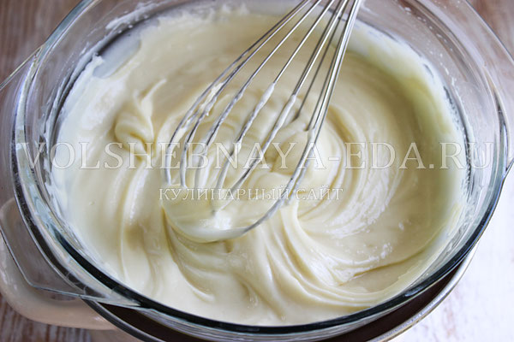
Увариваем сметанную массу на водяной бане, постоянно помешивая венчиком. Примерно через 15-20 минут вы увидите, как крем загустеет.
- 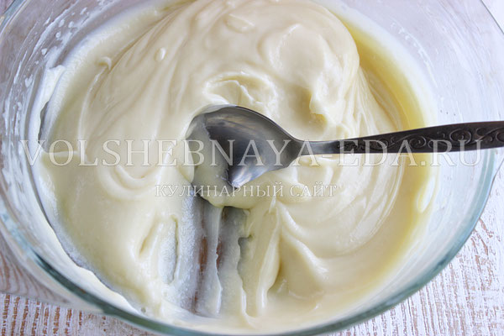
Как проверить, что крем готов? Проведите ложкой по дну, должна оставаться четкая полоса, как на фотографии. Заварную массу остужаем до комнатной температуры. Чтобы она не заветрилась, нужно либо часто перемешивать, либо затянуть пищевой пленкой «в контакт». Можно ускорить процесс, если поставить миску на чашу со льдом.
- 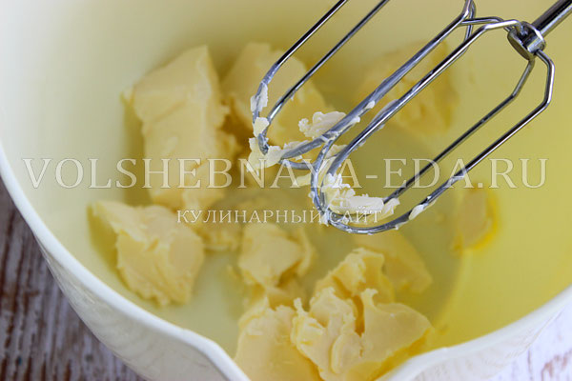
Далее в чаше миксера взбиваем 120 г масла — его нужно заранее достать из холодильника, чтобы успело размягчиться до комнатной температуры. Ни в коем случае не растапливайте масло! Оно должно размягчиться в естественных условиях.
- 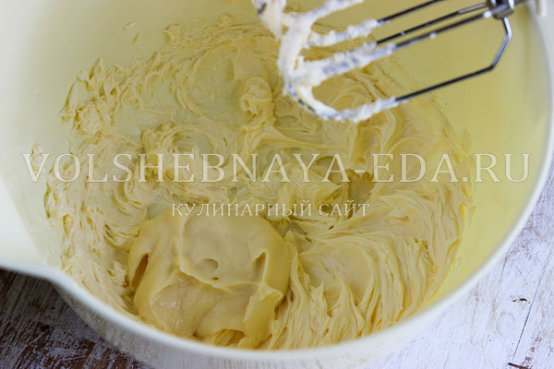
Взбиваем масло 3-4 минуты, до пышности. Затем добавляем в миску по 1 ложке заварной сметанной массы, которая уже спела остыть. Непрерывно взбиваем миксером.
Заключительный этап
1.Подведение итогов мастер-класса, выводы о достижении поставленной цели;
2. Обобщение и выводы мастера;
3. Условия проведения и получения положительного результата – атмосфера благожелательности и взаимопонимания
3. Рефлексия:
1.Мозговой штурм. За каждый правильный ответ, сладкий приз (готовое заварное пирожное)
В какой последовательности добавляют в тесто сахар? (сахар в состав теста не входит)
Температура выпечки заварного п/ф. (Выпекают изделия при высокой температуре, первые 20 минут температура должна быть 230-240С, затем температуру снижают до 190-200єС и выпекают еще 15 минут.
Почему образуется полость внутри тестовой заготовки? (Плотная корочка на поверхности не пропускает пары воды, под давлением которых и увеличивается объем. Это происходит первые 10–15 минут, всё остальное время выпекания уходит на пропекание, почти до сухости. Иначе всё сожмётся и опадёт)
Изделия получаются маленького объёма (низкая температура выпечки)
2. Понравилось ли вам занятие?: да/нет
ЗАКЛЮЧЕНИЕ

Методическая разработка может быть использована при проведении мастер – класса. Данное занятие рекомендовано проводить в группе, количество студентов которой не превышает 14-16 человек.
Занятие рассчитано на 45 минут. Желательно использовать мультимедийную презентацию по ходу занятия.
В ходе проведения занятия, обучающиеся вместе с мастером активно участвуют в приготовлении пирожного заварного.
Список используемых источников
1. Мучные кондитерские изделия функционального назначения. Научные основы, технологии, рецептуры: монография / Т.В. Матвеева, С.Я. Корячкина. – Орел: ФГОУ ВПО «Госуниверситет – УНПК», 2020. – 358 с.
2.Эклеры: история «молниеносных» пирожных https://ivan-pole.ru/info-pole/tolkovyy_slovar/khozyajke_na_zametku/ekler-istoriya-molnii/, дата обращения 26.08.2020

Приложение 1

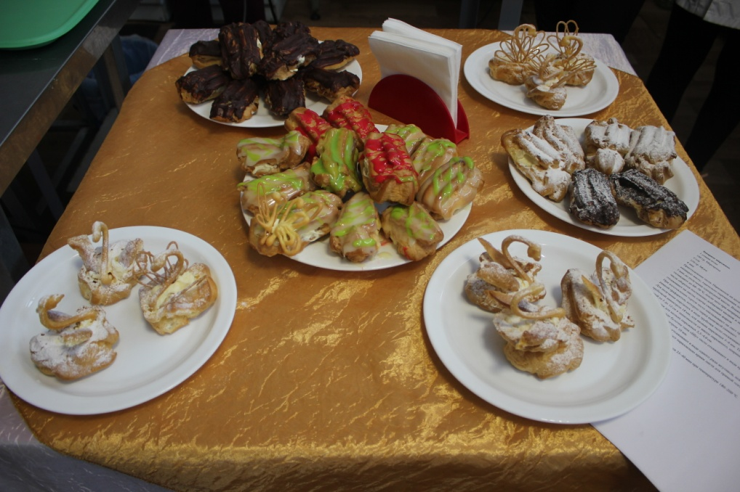

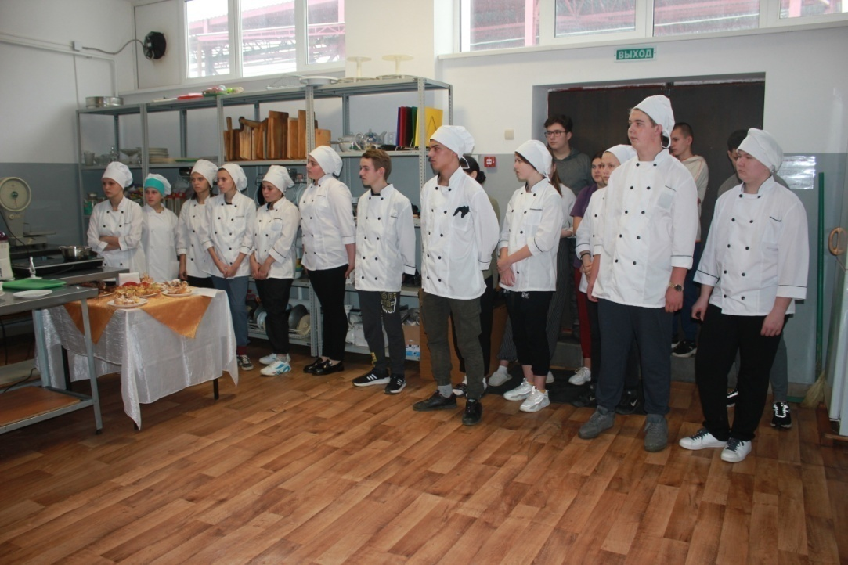

Приложение 2

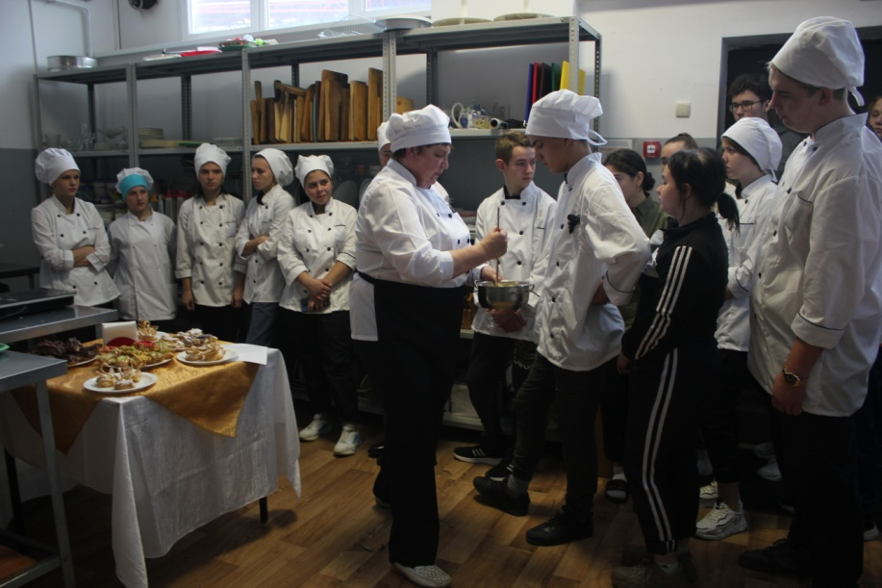

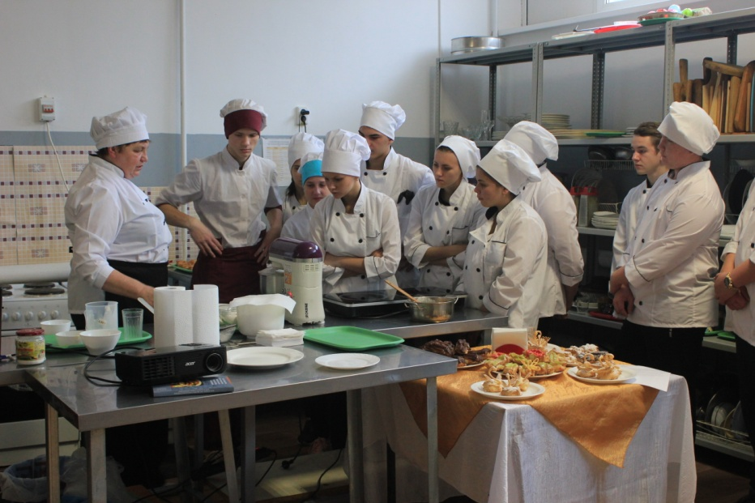

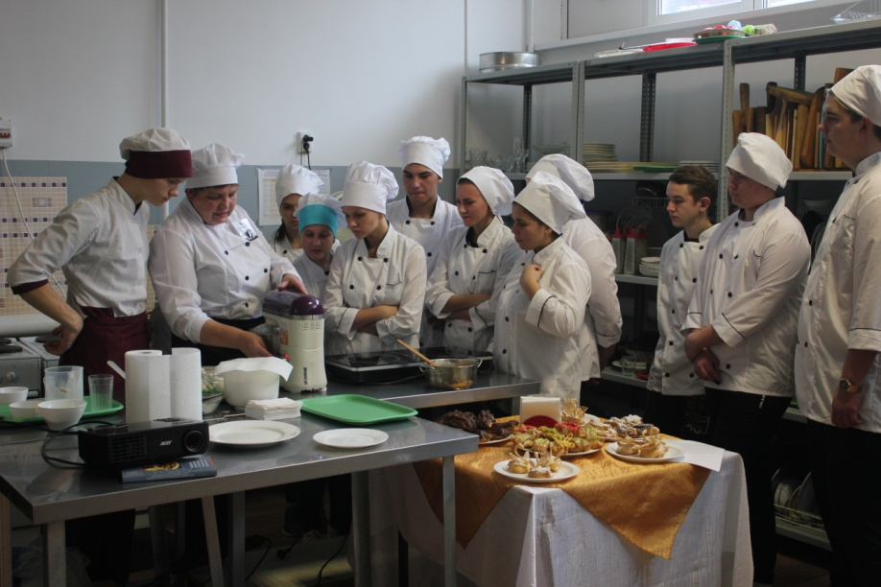

Приложение 2



